Министерство науки и высшего образования Российской Федерации

Севастопольский государственный университет

Кафедра ИС

Отчет

По дисциплине: «Разработка мобильных приложений»

Лабораторная работа №2

«Исследование особенностей интерфейса android-приложений. Основные компоненты интерфейса и их свойства.»

Выполнил

ст. гр. ИС/б-17-2о

Волобуев Ю.С.

Проверил:

Шишкевич В.Е.

Севастополь

2020

1 ЦЕЛЬ

Изучить особенности создания интерфейса пользователя на Android Studio.

2 ВАРИАНТ ЗАДАНИЯ

Вариант 9:

|  |  |  |  |
| --- | --- | --- | --- |
| 9 | TableLayout | ImageView, TextView,  Button |  |

3 ХОД РАБОТЫ

1. Код программы:

<?xml version="1.0" encoding="utf-8"?>  
  
<TableLayout xmlns:android="http://schemas.android.com/apk/res/android"  
 android:id="@+id/TableLayout01"  
 android:layout_width="match_parent"  
 android:layout_height="match_parent"  
 android:background="#e8f5e9">  
  
 <TableRow  
 android:id="@+id/Image01"  
 android:layout_width="match_parent"  
 android:layout_height="match_parent"  
 android:gravity="center_horizontal">  
  
 <ImageView  
 android:layout_width="177dp"  
 android:layout_height="146dp"  
 android:layout_marginTop="50dp"  
 android:layout_marginRight="10dp"  
 android:layout_marginBottom="20dp"  
 android:src="@drawable/earth"></ImageView>  
  
 <ImageView  
 android:layout_width="177dp"  
 android:layout_height="146dp"  
 android:layout_marginTop="50dp"  
 android:src="@drawable/jupiter"></ImageView>  
  
 </TableRow>  
  
 <TableRow  
 android:id="@+id/caption02"  
 android:layout_width="fill_parent"  
 android:layout_height="wrap_content"  
 android:gravity="center_horizontal">  
  
 <TextView  
 android:layout_marginRight="12dp"  
 android:layout_marginBottom="70dp"  
 android:background="#c8e6c9"  
 android:text="Earth"  
 android:textAlignment="center"  
 android:textColor="#000000"  
 android:textSize="22sp"></TextView>  
  
 <TextView  
 android:background="#c8e6c9"  
 android:text="Jupiter"  
 android:layout_marginLeft="3dp"  
 android:textAlignment="center"  
 android:textColor="#000000"  
 android:textSize="22sp">  
 </TextView>  
  
 </TableRow>  
  
 <TableRow  
 android:id="@+id/button03"  
 android:layout_width="fill_parent"  
 android:layout_height="wrap_content"  
 android:gravity="center_horizontal">  
  
 <Button  
 android:id="@+id/Press1"  
 android:text="Button"  
 android:layout_marginRight="25dp"  
 android:layout_marginBottom="10dp"  
 android:background="#81c784"  
 android:textSize="24sp"  
 />  
  
 <Button  
 android:id="@+id/Press2"  
 android:text="Button"  
 android:layout_marginLeft="25dp"  
 android:background="#81c784"  
 android:textSize="24sp"  
 />  
  
 </TableRow>  
  
<LinearLayout  
 android:orientation="horizontal">  
  
 <TableRow  
 android:id="@+id/Text04"  
 android:layout_width="match_parent"  
 android:layout_height="match_parent"  
 android:gravity="center_horizontal">  
  
 <TextView  
 android:layout_width="115dp"  
 android:layout_marginRight="10dp"  
 android:layout_marginLeft="0dp"  
 android:layout_marginBottom="10dp"  
 android:background="#c8e6c9"  
 android:maxWidth="60dp"  
 android:text="Text"  
 android:textAlignment="center"  
 android:textColor="#000000"  
 android:textSize="22sp" />  
  
 <TextView  
 android:layout_width="115dp"  
 android:layout_marginRight="10dp"  
 android:background="#c8e6c9"  
 android:text="Text"  
 android:textAlignment="center"  
 android:textColor="#000000"  
 android:textSize="22sp"></TextView>  
  
 <TextView  
 android:layout_width="115dp"  
 android:background="#c8e6c9"  
 android:text="Text"  
 android:textAlignment="center"  
 android:textColor="#000000"  
 android:textSize="22sp"></TextView>  
  
 </TableRow>  
</LinearLayout>  
  
 <TableRow  
 android:id="@+id/button05"  
 android:layout_width="fill_parent"  
 android:layout_height="wrap_content"  
 android:gravity="center_horizontal">  
  
 <Button  
 android:id="@+id/Press3"  
 android:text="Button"  
 android:layout_marginRight="25dp"  
 android:layout_marginBottom="10dp"  
 android:background="#81c784"  
 android:textSize="24sp"  
 />  
  
 <Button  
 android:id="@+id/Press4"  
 android:text="Button"  
 android:layout_marginLeft="25dp"  
 android:background="#81c784"  
 android:textSize="24sp"  
 />  
  
 </TableRow>  
  
</TableLayout>

1. Вид приложения представлен на рисунке 1.

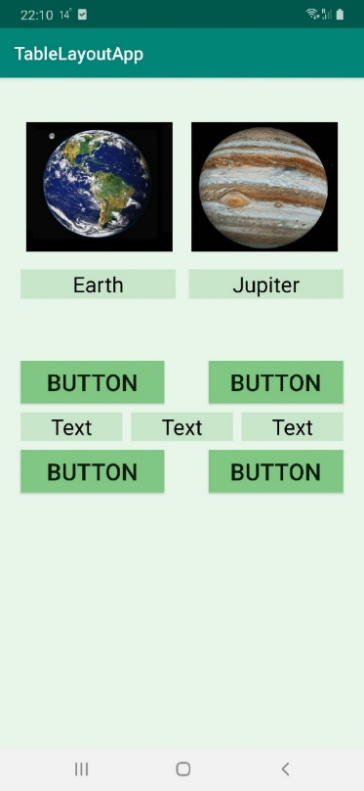

Рисунок 1 – Скриншот приложения

ВЫВОДЫ

В ходе данной лабораторной работы были изучены особенности создания интерфейса пользователя на Android Studio. В частности, изучена табличная вёрстка интерфейса с помощью TableLayout с использованием элементов TextView, Button и ImageView.